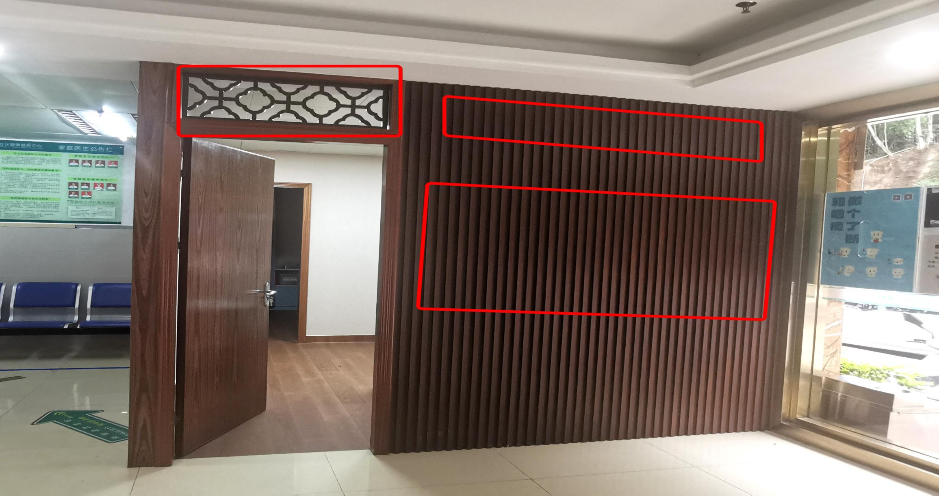简竹社康现场图片及相关要求

**草本展示墙面**

**中医文化科普角立体字**

**中医阁牌匾**

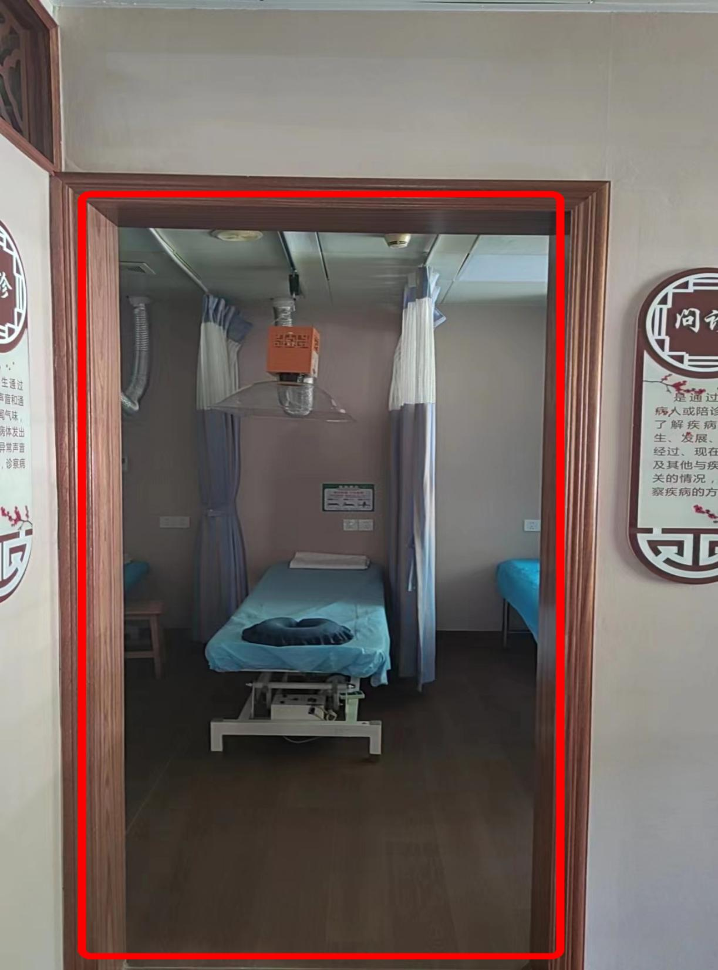

**布艺半截门帘**

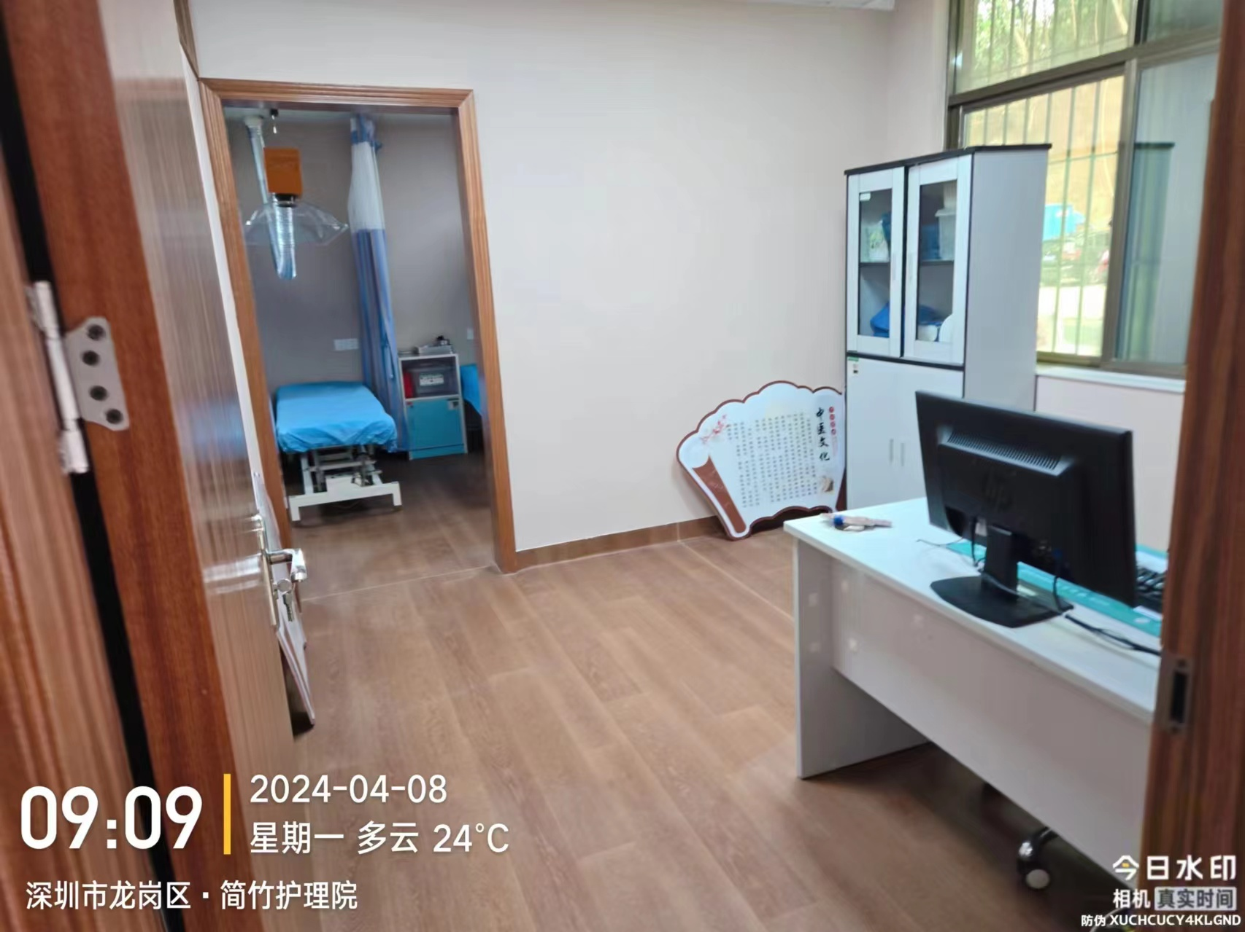

**诊室实木百叶窗帘**

沙湾社康现场图片及相关要求

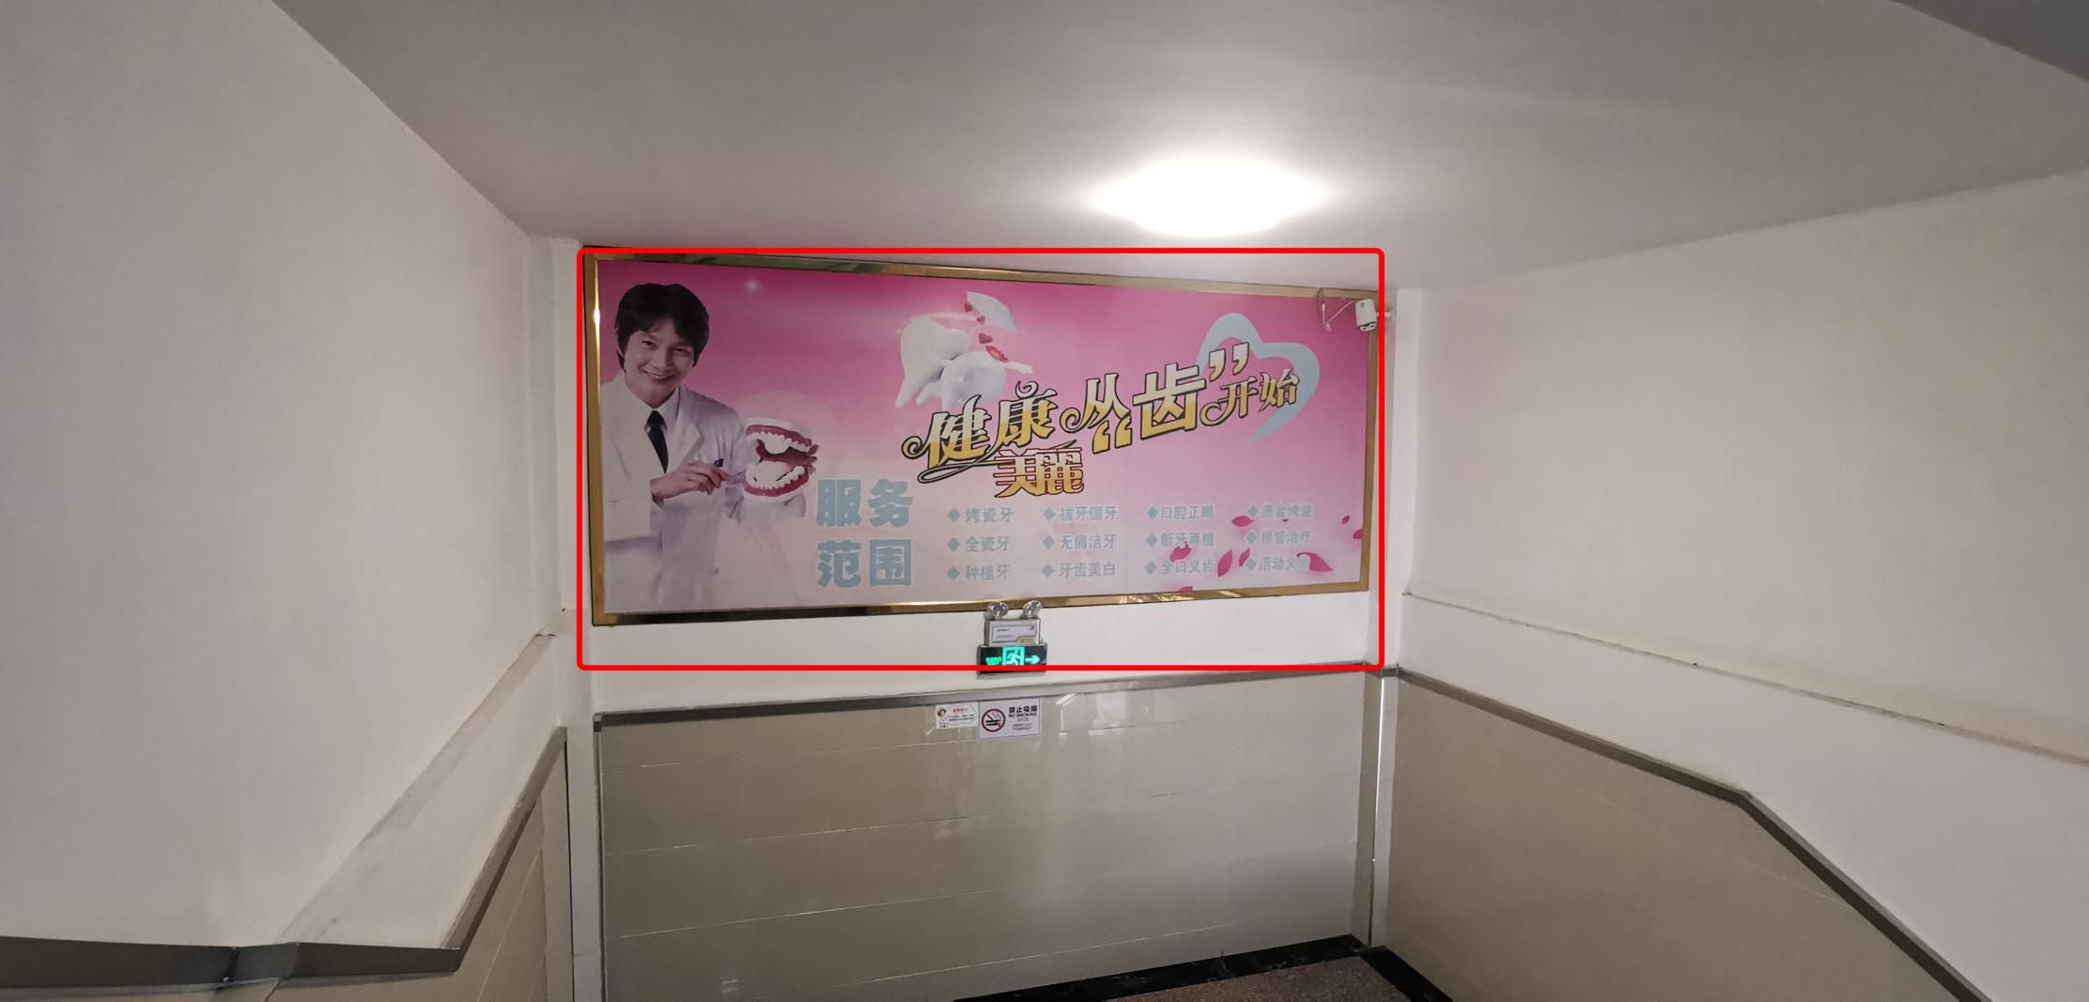

**定制中医信息栏**

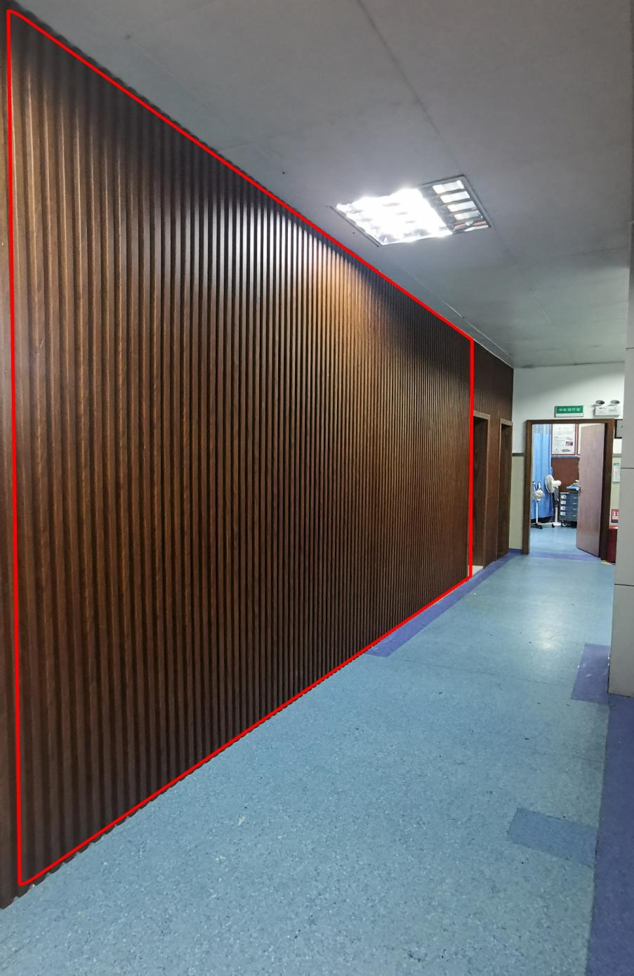

**格栅墙面装饰**

**中医阁牌匾**

**牌匾：针灸、艾灸、刮痧、拔罐、推拿、正骨**

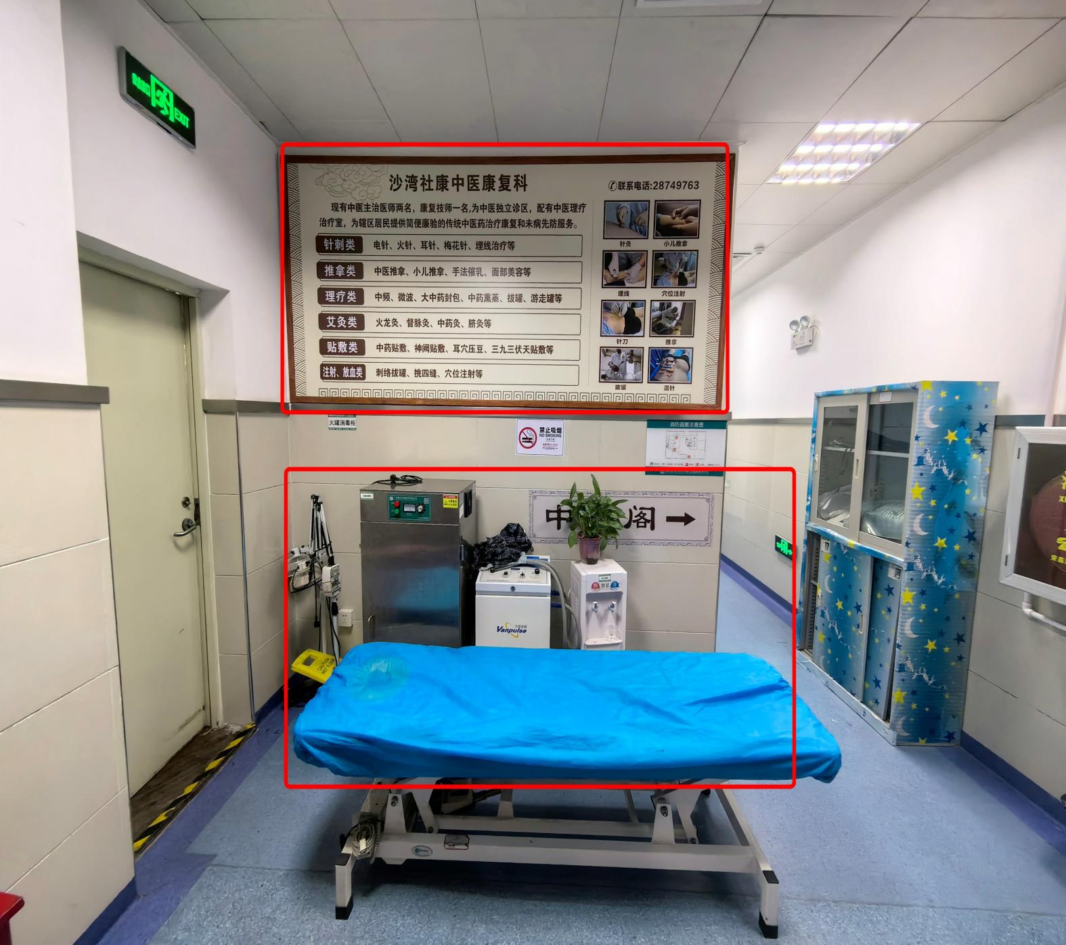

**实木展示柜**

**定制实木烤漆抽拉展示柜**

**立体字：中医文化科普角**

**草本展示墙面**

**科普文化角**

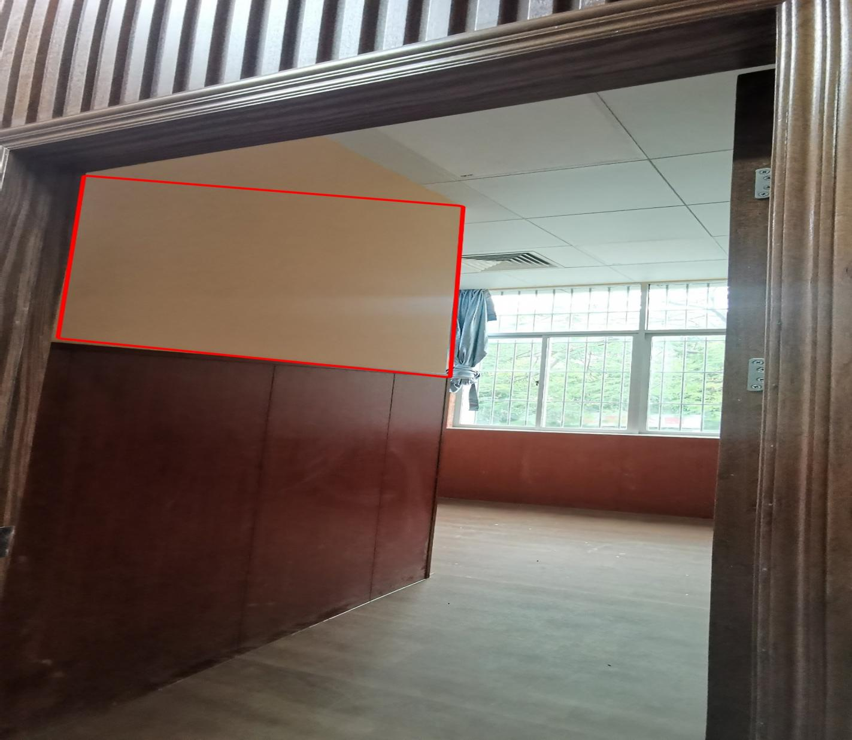

**实木**

**百叶窗帘**

**大医精诚牌匾**

**中医诊室装饰**

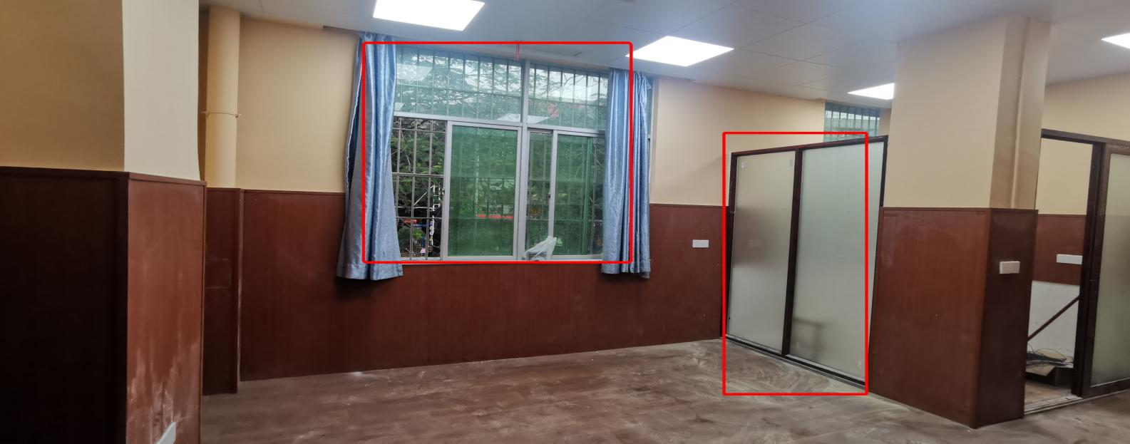

**治疗室装饰**

**磨纱玻璃贴、小儿推拿宣传**

**实木**

**百叶窗帘**

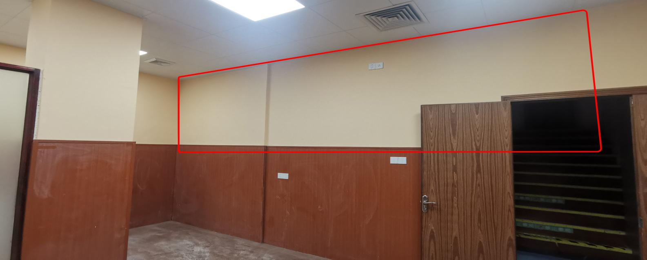

**实木装饰画：中医推拿、艾灸等装饰画**

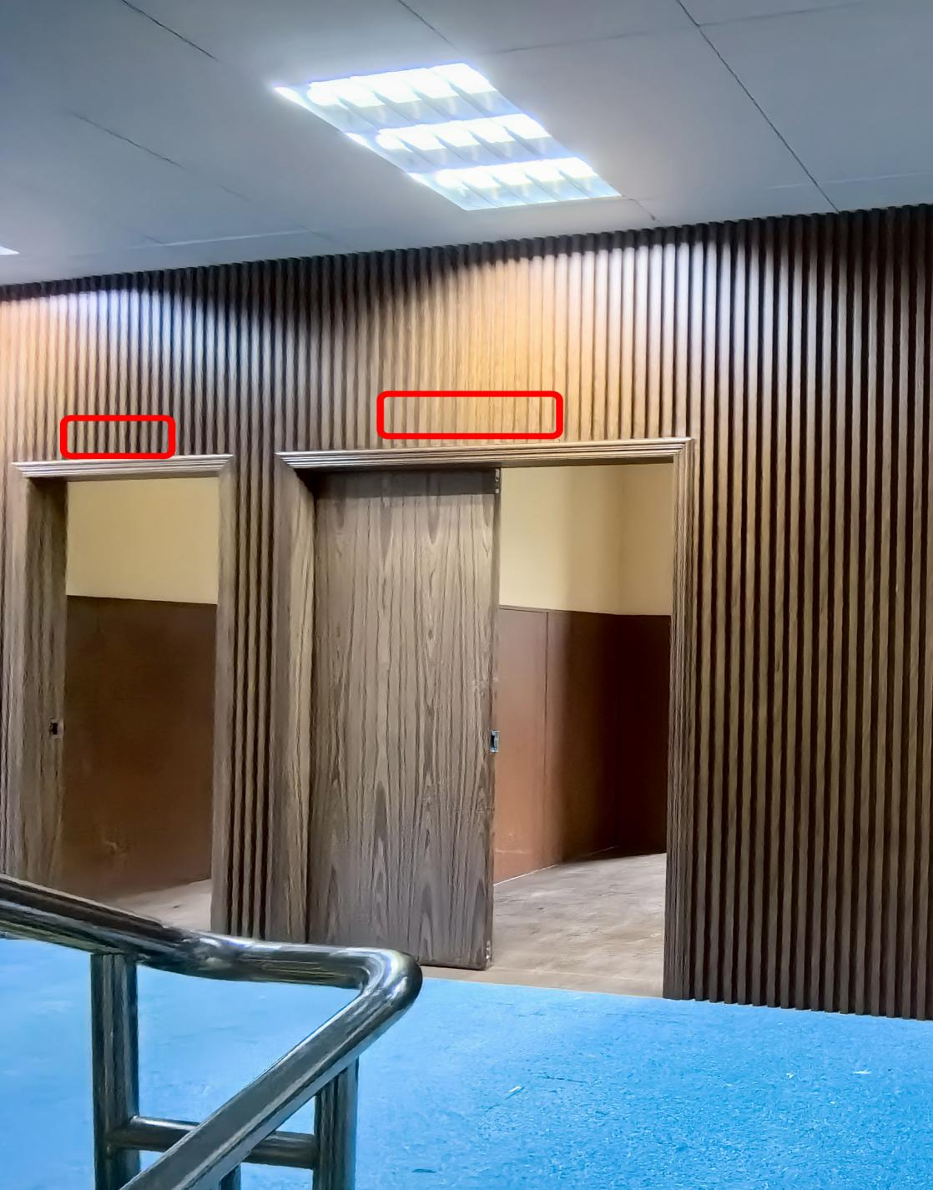

**中式门牌**

**中式门牌**

**中式门牌**